Світ української поезії
Урок української літератури у 8 класі

Тема. Тарас Григорович Шевченко. Виразне читання вивчених віршів напам’ять.
Мета: допомогти учням глибше усвідомити художню цінність Шевченка через виразне та вдумливе читання , розвивати пам’ять, артистичні здібності учнів, уміння висловлювати свої думки з приводу прочитаного; формувати активну громадянську позицію.

Тип уроку: засвоєння знань і формування вмінь виразного читання творів.

Обладнання: портрет Т.Шевченка, тексти творів письменника, Автопортрет. 1840; картини Т. Г. Шевченка «Селянська родина», Д. Безперого. «Бандурист. 1856», В. Касіяна. «Тарас шукає долі», В. С. Болдирєв. «Похорон Т.Г. Шевченка в Каневі», М. Пимоненка «Проводи козака…».
Хід уроку

I. Організаційний момент
II. Актуалізація опорних знань

Літературна вікторина «Пізнай поезію Т. Шевченка»

Вже не три дні, не три ночі  Б’ється наш Трясило.  Од Лимана до Трубайла  Трупом поле крилось.  («Тарасова ніч»)  Сидить козак на тім боці,  Грає синє море.  Думав, доля зустрінеться –  Спіткалося горе  («Думка»)  Було колись добре жити  На тій Україні…  А згадаймо! Може, серце  Хай трохи спочине.  («Іван Підкова»)  Доле, де ти? Доле, де ти?  Нема ніякої…  Коли доброї, жаль, Боже,  То дай злої, злої!  («Минають дні, минають ночі»)  Покинули стару матір.  Той жінку покинув,  А той сестру. А найменший –  Молоду дівчину  («Ой три шляхи широкії»)  Не дай спати ходячому,  Серцем замирати  І гнилою колодою  По світу валятися  («Минають дні, минають ночі») | Не вертаються три брати  По світу блукають,  А три шляхи широкії  Терном заростають.  («Ой три шляхи широкії»)  Прилітайте ж, мої любі,  Тихими речами.  Привітаю вас, як діток,  І заплачу з вами.  («Думи мої, думи»)  Та не однаково мені,  Як Україну злії люди,  Її, окраденую, збудять…  Ох, неоднаково мені.  («Мені однаково, чи буду»)  І не пом’яне батько з сином,  Не скаже синові: «Молись.  Молися, сину, за Вкраїну  Його замучили колись»  («Мені однаково чи буду»)  Поховайте та вставайте,  Кайдани порвіте  І вражою злою кров’ю  Волю окропіте.  («Заповіт»)  Прилітайте, сизокрилі,  Мої голуб’ята,  Із-за Дніпра широкого  У степ погуляти.  («Думи мої, думи мої»)
Примітка. За кожну правильну відповідь – 1 бал
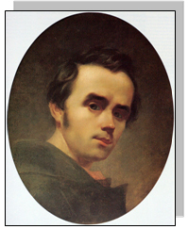
Літературний диктант «Всім відомий Т. Шевченко»

- Місце народження Т. Шевченка. (с. Моринці Звенигородського повіту Київської губернії)
- Соціальний стан Тараса у дитячі роки. (кріпак)
- Ім’я пана майбутнього письменника. (Енгельгард)
- Здібність поета в дитинстві.( Малювати)
- Друзі, за допомогою яких Т. Шевченка було викуплено з кріпацтва. (К. Брюллов, І. Сошенко, О. Венеціанов, В. Жуковський, Є Гребінка)
- Сума викупу Тараса з кріпацтва. (2500 руб.)
- Заклад, в якому навчався Тарас Григорович, отримавши вільну. (Академія Мистецтв)
- Перша збірка поет.(«Кобзар»)
- Назвіть відомих історичних осіб, яким Т. Шевченко присвятив свої твори.
(І. Трясило, І. Підкова)
- Посібник, який написав письменник для початкового навчання. («Буквар Южнорусский»)
- Композитор, який присвятив Т. Шевченку понад 80 композицій. (М. Лисенко)
- Назва таємного антикріпосницького братства, у якому Тарас Григорович брав активну участь. (Кирило - Мефодіївське)

Примітка. За кожну правильну відповідь – 1 бал.

III. Оголошення теми уроку
Мотивація навчальної діяльності.

- Повторення відомостей про складові виразного читання.

Велике значення для сприйняття виразного читання мають жести і міміка читця.
Жестами називають рухи голови, рук, тіла, які супроводжують висловлювання людей.

Міміка – виразні рухи м’язів обличчя, що передають почуття і настрій людини. Усе це має бути відповідним, природним, без перебільшення.

Вимоги до читців:
- Читець не повинен залишатися байдужим до висловлюваного.
- Робити зайві нервові жести.
- Стояти в незручній позі.

V. Основний зміст уроку

Вступне слово вчителя

Тарас Григорович Шевченко - велика та невмируща слава українського народу. У його особі український народ ніби об’єднав найкращі сили й обрав співцем своєї історичної слави і соціальної недолі, власних сподівань і прагнень. Під думи народні налаштовував свою ліру Кобзар, тому й оживало в слові його все те, що таїлося в самій глибині серця. І з тим скарбом-словом свого найкращого сина – український народ і виходить до всіх людей землі.
Читаючи поезії великого поета, переконуємося ще раз у тому, що Шевченко – велетень, філософ, сіяч розумного, доброго, вічного.
Як відомо, вдумливе, виразне читання може відкрити для слухачів (та й для самого читця) нові грані твору, навіть нове розуміння, адже тут велике значення мають і інтонація, і логічний наголос, і відповідна пауза, і правильно обраний темп, і жести, і міміка. То ж відкриваймо для себе і Шевченкові твори, і своє Я!

VI. Виразне читання напам’ять вивчених поезій Тараса Шевченка

- Учень-читець
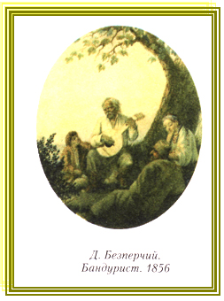
У вірші «Думи мої, думи» Шевченко розмірковує над філософським питанням про роль поета і поезії у суспільному житті. Поезія була написана у 1847 році під час перебування в Орській кріпості. У цій поезії автор вболіває за важку долю, злиденне життя кріпаків, їхнє злиденне становище, пригніченість України.
За жанром вірш «Думи мої, думи» - громадянська лірика.

- Виразне читання напам’ять вірша «Думи мої, думи».

- Визначення художніх особливостей твору «Думи мої, думи»:

- Звертання: «Думи мої», «Мої голуб’ята», «Мої любі»
- Епітети: «Думи мої єдині», «Лиха година», «Тихими речами»
- Порівняння: «Привітаю, як діток»

4. Учень-читець
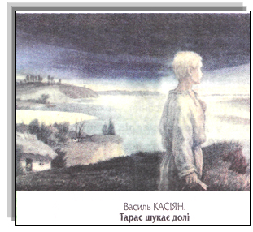
Роздумуючи над минулим і майбутнім свого народу, Тарас Шевченко неодноразово порушує питання: А для чого живе людина? У чому суть людського життя? Як боляче було дивитися поетові на підневільне тяжке життя свого народу, але ще гірше – бачити його покірність. Поет прагне розбудити свій народ від тяжкого сну, запалити в ньому іскру протесту, ненависті до жорстокої дійсності. Свої роздуми над смислом людського життя поет вилив у вірші «Минають дні, минають ночі…». Цей вірш поет написав у В’юнищах 21 грудня 1845 року за 4 дні до створення «Заповіту».

5. Виразне читання напам’ять вірша «Минають дні, минають ночі…».

6. Міні-дискусія. Обговорення питань.
  - Хто є творцем долі людської? Вона залежить від самої людини, її оточення чи від обставин? Відповідь вмотивуйте.
  - У чому полягає ваше призначення у світі?

7. Учень-читець
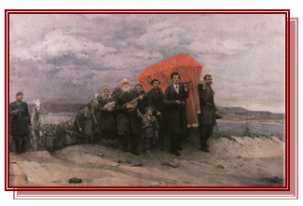
Твори геніальних поетів ніколи не бувають прочитані до кінця. Що більше пізнаєш справжнього Шевченка, то більше в його творах знаходиш незвіданого. Чим уважніше вчитуєшся у Шевченкову поезію «Мені однаково чи буду…», тим виразніше вимальовується перед нами постать поета як національного пророка. Поезія написана під
Похорон Т.Г. Шевченка у Каневі.
Художник В.С. Болдирєв. Олія.

час перебування поета в казематі у 1847 році. Кобзар надзвичайно точно передбачив головну проблему української нації, що, мов меч висить над нею вже кілька століть і стала чи не найзлободеннішою проблемою сьогоднішнього дня: окраденість у час її оновлення та відродження. Тому з повним правом можна вважати поезію «Мені однаково, чи буду…» зверненням-попередженням сучасному поколінню українців.

8. Виразне читання напам’ять вірша «Мені однаково, чи буду…».

9. Учень - читець

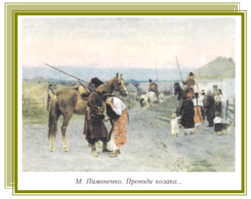
Тарас Шевченко сам був солдатом і тому знав всі труднощі цієї служби. Як важко і боляче розставалися молоді хлопці з родинами, не знаючи про те, що, можливо, вони і не повернуться до рідних домівок. Скільки їх, вірних синів України, залишали свої оселі і вимушені були йти в солдати або на війну, яка розпалювалася в інтересах самодержавства. Цей життєвий факт і покладений в основу поезії «Ой три шляхи широкії». За жанром – це громадянська лірика з елементами фольклору.

10. Виразне читання поезії напам’ять «Ой три шляхи широкії».

11. Гра «Мікрофон»: «Яким ти уявляєш свій життєвий шлях?»

12. Учень - читець
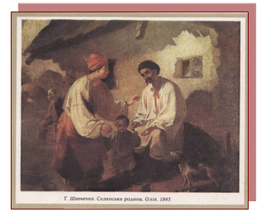
У творчому доробку Тараса Шевченка є ціла низка картин, об’єднаних в альбом «Живописна Україна», створений під час подорожей Україною в 1843 та 1845 роках. Серед чудових, майстерно виписаних полотен альбому, вирізняється картина «Селянська родина». Вона чітко перегукується з ідеалом родинного селянського життя у неперевершених перлинах: «І досі сниться під горою» та «Садок вишневий коло хати». У цій поезії все ніби так просто: вечір пізнього травня, зорі, тиша, сім’я вечеряє, мати клопочеться, плугатарі повертаються з поля, дівчата співають ідучи, щебече соловейко… Як же тепло, затишно в аурі цієї поезії!

13. Виразне читання напам’ять поезій «Садок вишневий коло хати», «І досі сниться: під горою».

14. Висловлення міркувань учнів з приводу ідей та проблем поезій.

VIII. Підведення підсумків уроку

Інтерактивна вправа «мікрофон».

- Висловіть свою думку:

«Найкращим читцем у класі був…, тому що…»
«Мені вдалося (мені не вдалося)…»

IX. Оголошення результатів навчальної діяльності школярів
X. Домашнє завдання

Продовжіть речення: «Твори Т.Г. Шевченка примусили мене замислитися над тим…» або ж описати одну із картин, запропонованих на уроці.

О.П.. Гончаренко,
учитель української мови та літератури
Маньківської загальноосвітньої школи I-III ступенів №1 смт Маньківки Черкаської області

